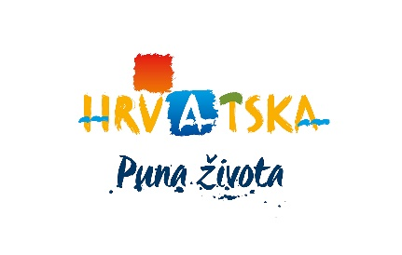

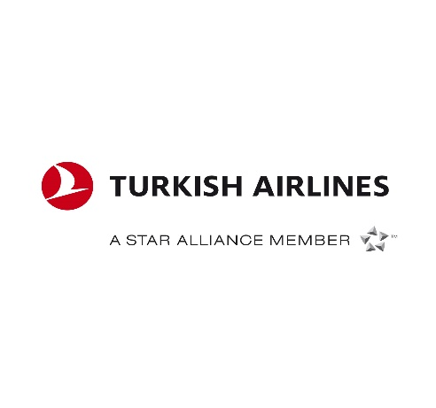

**POZIVNICA NA POSLOVNU RADIONICU SELL CROATIA U JUŽNOJ KOREJI**

**SEUL, 26. RUJNA 2025. GODINE**

Poštovani,

sa zadovoljstvom potvrđujemo da će Hrvatska turistička zajednica organizirati poslovnu radionicu u Južnoj Koreji.

Prezentacija Hrvatske i poslovna radionica održat će se u **Seulu, 26. rujna 2025. godine** u prijepodnevnim satima.

**Naš partner Turkish Airlines osigurao je za sve sudionike poslovne radionice Sell Croatia Seul 20% popusta na avionske karte (popust se odnosi na osnovnu cijenu ekonomske ili poslovne klase).**

**Prilikom rezervacije na mail** [**ZAGMARKETING@THY.COM**](mailto:ZAGMARKETING@THY.COM) **molimo da naglasite da ste sudionik poslovne radionice Sell Croatia Seul 2025.**

**MJESTO ODRŽAVANJA**

Bit će naknadno objavljeno.

**PROGRAM RADIONICE**

Održat će se u jutarnjim satima.

**STRANI SUDIONICI**

Lista stranih sudionika neće biti javno dostupna na [www.htz.hr](http://www.htz.hr), već će biti dostavljena svim registriranim sudionicima čim bude definirana.

**NAPOMENA:**

Hrvatska turistička zajednica pridržava pravo otkazivanja bilo koje poslovne radionice u slučaju nedovoljnog interesa sudionika, više sile ili drugog opravdanog razloga. U slučaju otkazivanja poslovne radionice, Hrvatska turistička zajednica neće biti odgovorna za eventualno nastalu štetu ili za refundaciju bilo kakvih troškova prijavljenih sudionika otkazane poslovne radionice.

Hrvatska turistička zajednica može otkazati poslovnu radionicu najkasnije mjesec dana prije najavljenog datuma održavanja o čemu je dužna obavijestiti do tog trenutka prijavljene sudionike. U slučaju više sile poslovna radionica može biti otkazana do dana njenog održavanja.

Za dodatne informacije o prijavama, slobodno nas kontaktirajte na [workshop@htz.hr](mailto:workshop@htz.hr) .

S poštovanjem,

**Marko Jurčić**

**Direktor Predstavništva HTZ u Južnoj Koreji**